Отчёт по лабораторной работе №9

Операционные системы

Балханова Алтана Юрьевна

Содержание

# Цель работы

Познакомиться с операционной системой Linux. Получить практические навыки работы с редактором Emacs.

# Выполнение лабораторной работы

1. Открыла emacs с помощью комнады emacs &.
2. Создала файл lab07.sh с помощью комбинации C-x C-f (рис. 0.1).

* 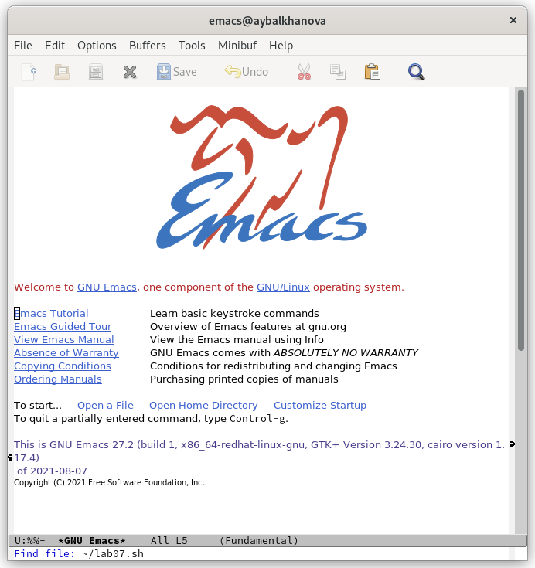
* Создание файла

1. Набрала текст (рис. 0.2) и сохранила его, используя комбинацию клавиш (C-x C-s).

* 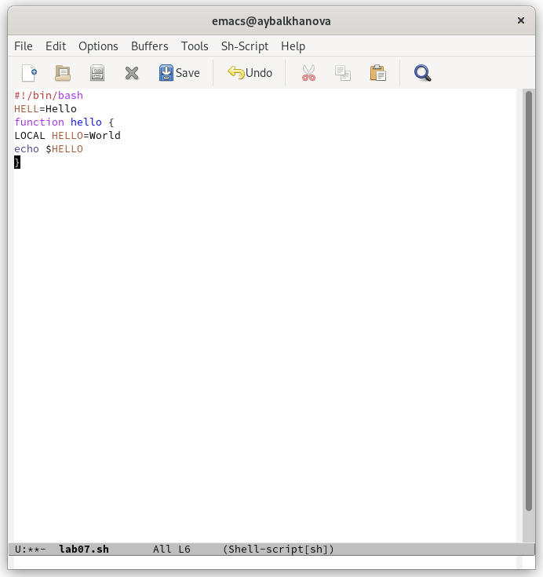
* Набор текста

1. Проделала с текстом стандартные процедуры редактирования.
   1. Вырезала одной командой целую строку (С-k) (рис. 0.3).
   * 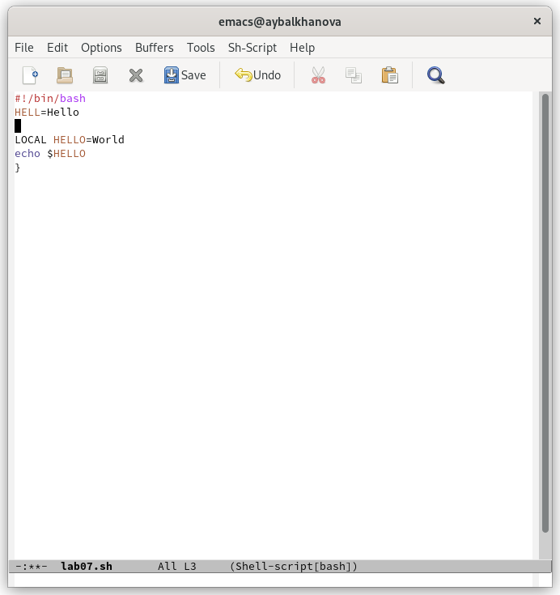
   * Вырезала строку
   1. Вставила эту строку в конец файла (C-y) (рис. 0.4).
   * 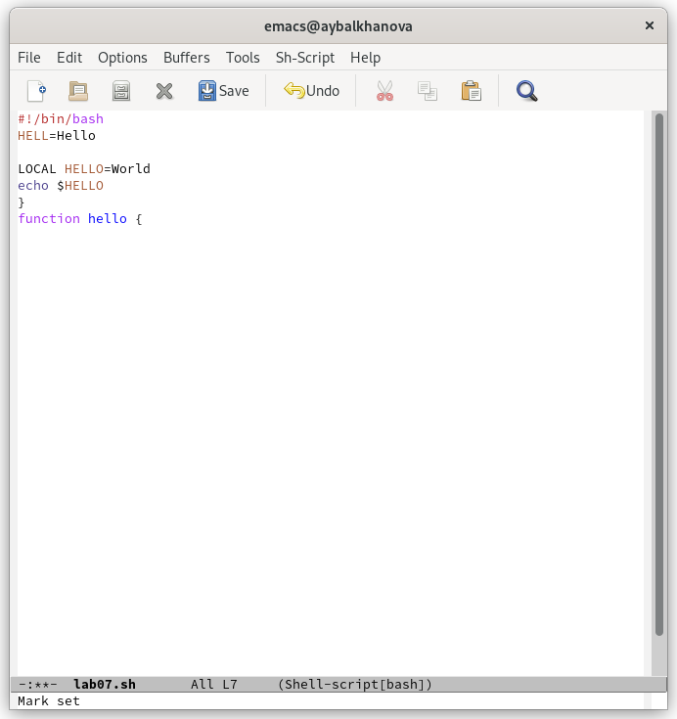
   * Вставка строки
   1. Выделила область текста (C-space) (рис. 0.5). Скопировала область в буфер обмена (M-w).
   * 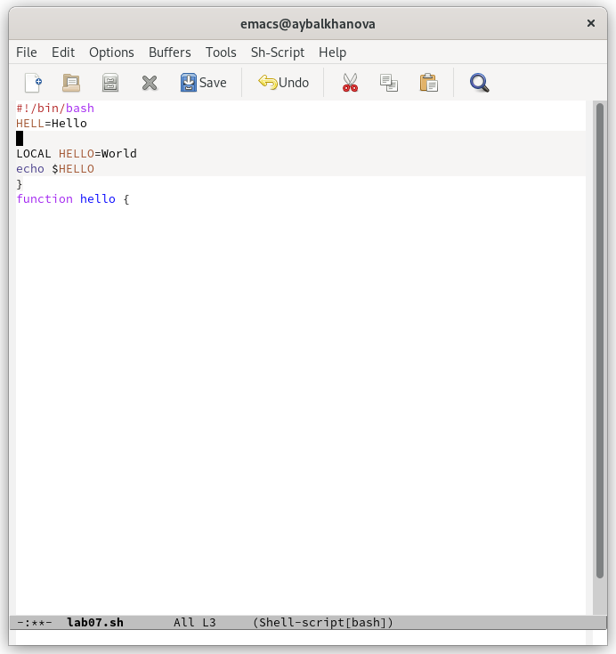
   * Выделение области
   1. Вставила область в конец файла, используя С-y (рис. 0.6).
   * 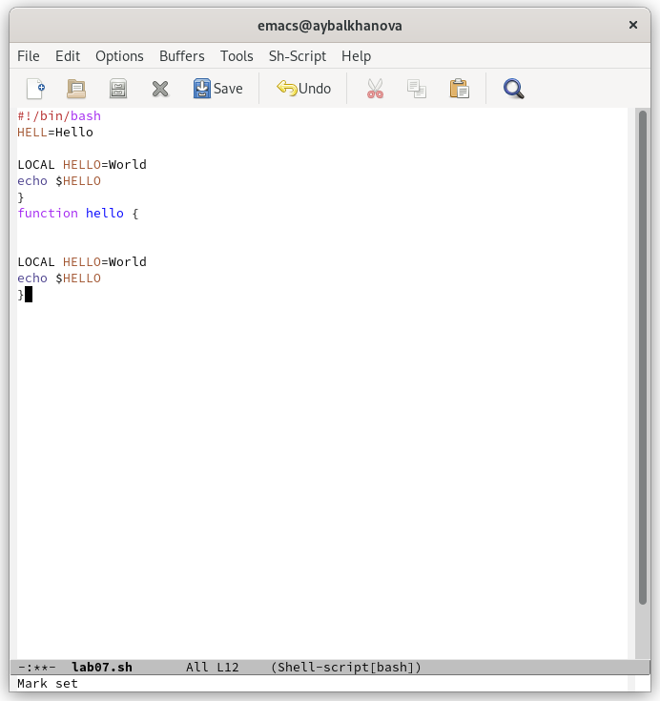
   * Вставка строки
   1. Вновь выделила эту область (C-space) и на этот раз вырезать её (C-w) (рис. 0.7).
   * 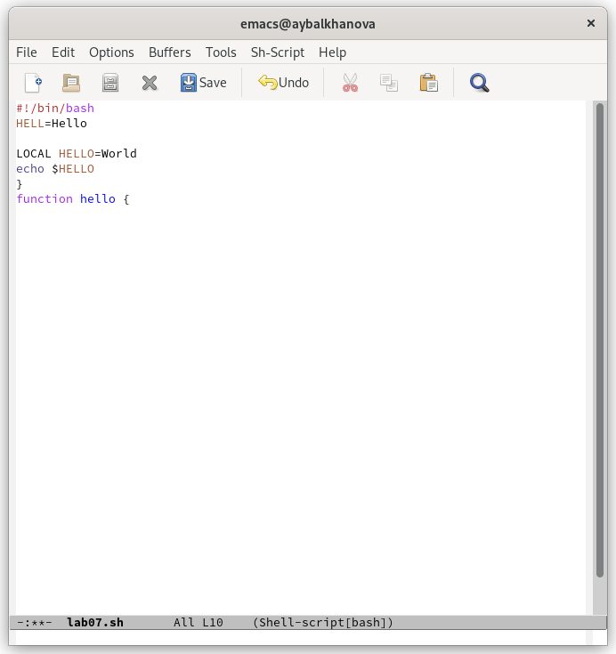
   * Вырезала выделенную область
   1. Отменила последнее действие (C-/) (рис. 0.8.).
   * 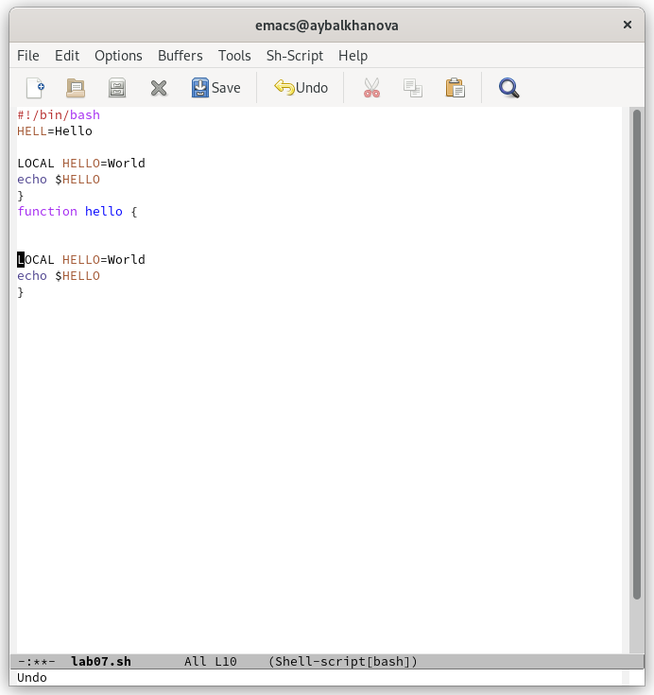
   * Отмена последнего действия
2. Научилась использовать команды по перемещению курсора.
   1. Переместила курсор в начало строки (C-a) (рис. 0.9).
   * 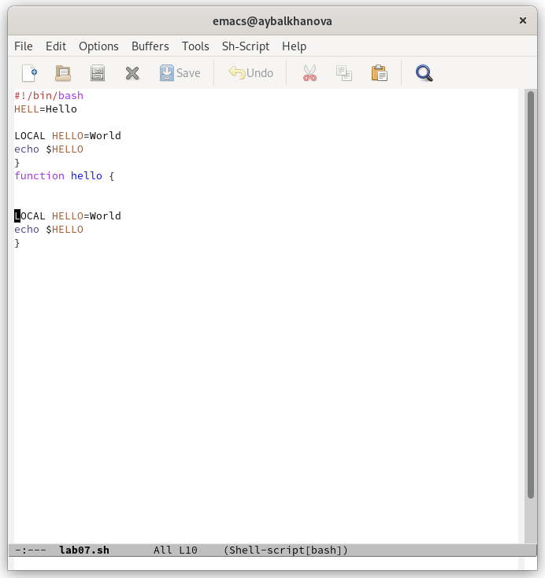
   * Начало строки
   1. Переместила курсор в конец строки (C-e) (рис. 0.10).
   * 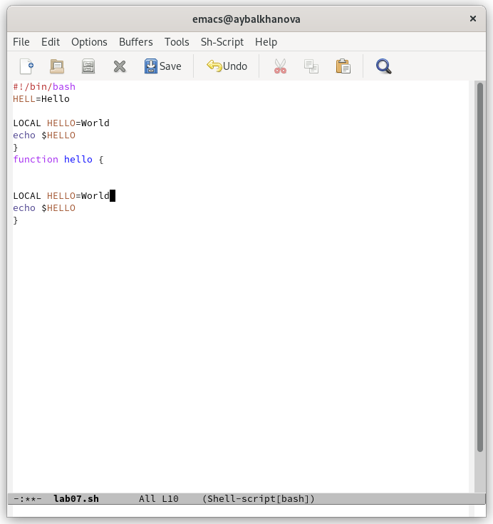
   * Конец строки
   1. Переместила курсор в начало буфера (M-<) (рис. 0.11).
   * 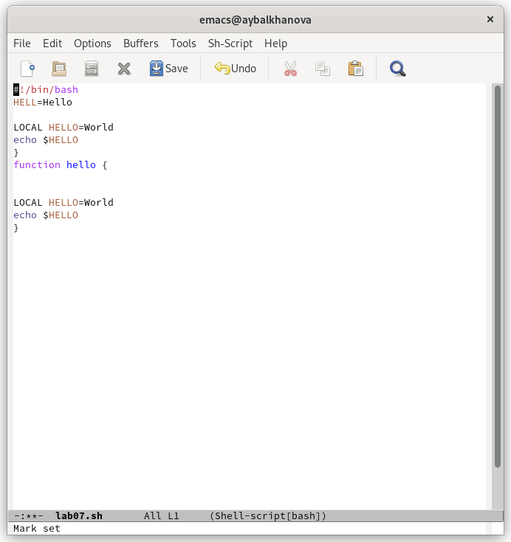
   * Начало буфера
   1. Переместила курсор в конец буфера (M->) (рис. 0.12).
   * 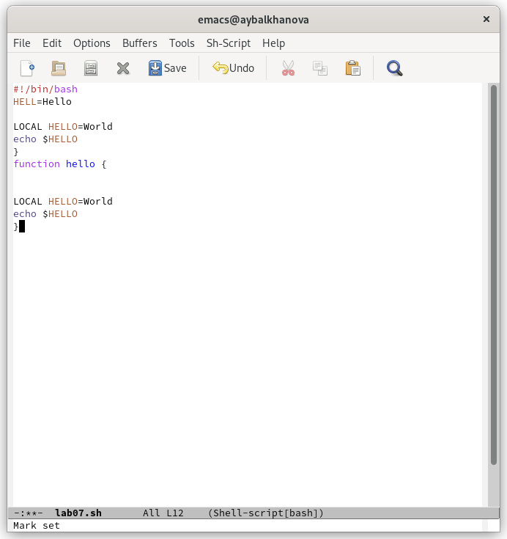
   * Конец буфера
3. Управление буферами.
   1. Вывела список активных буферов на экран (C-x C-b) (рис. 0.13).
   * 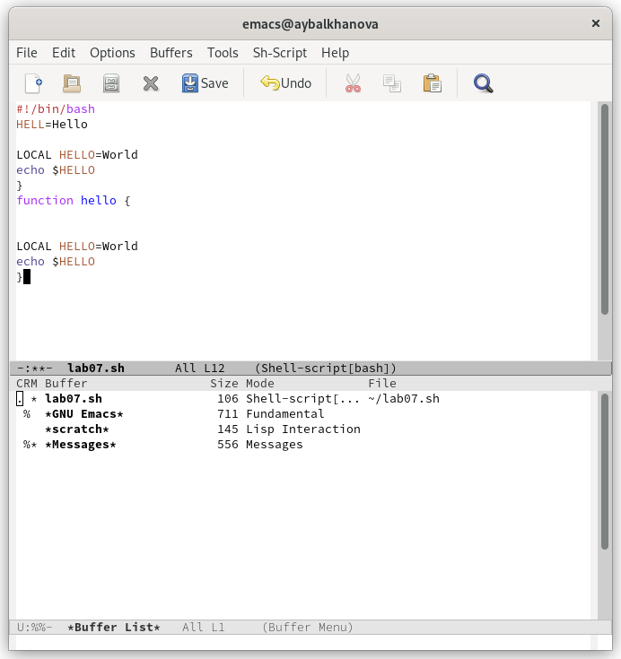
   * Список активных буферов
   1. Переместилась во вновь открытое окно (C-x o) со списком открытых буферов и переключилась на другой буфер (рис. 0.14).
   * 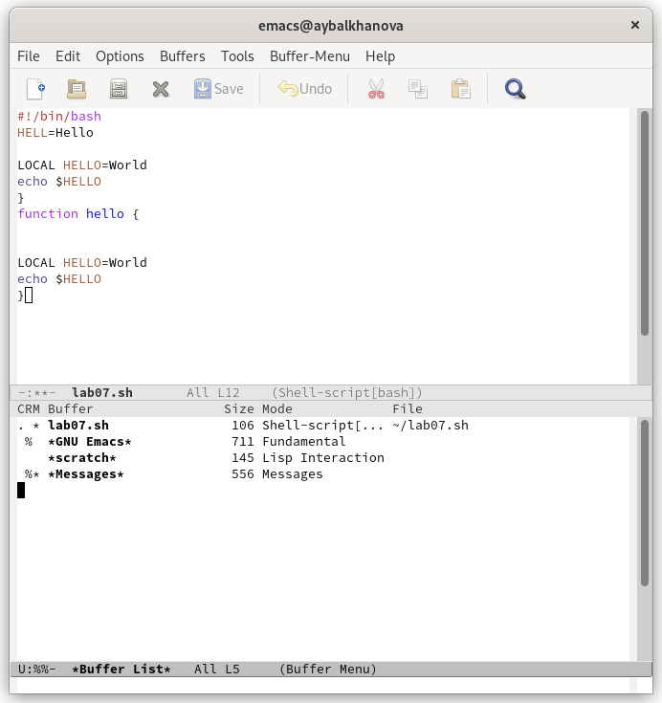
   * Переключение между буферами
   1. Закрыла это окно (C-x 0) (рис. 0.15).
   * 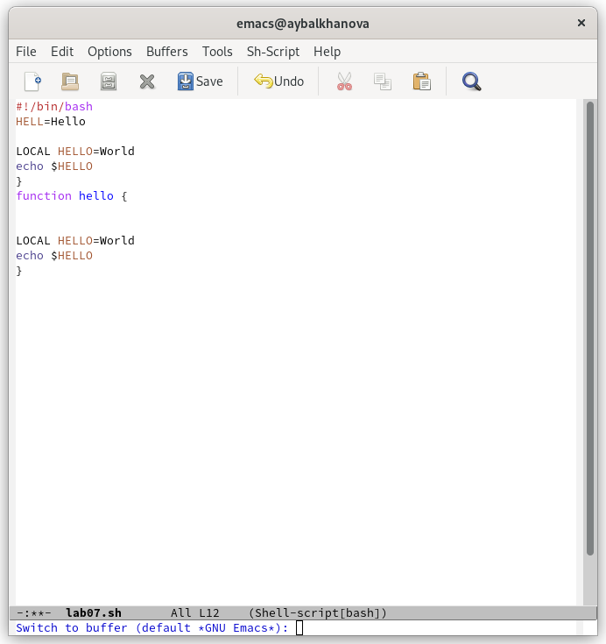
   * Закрытие окна
   1. Переключайтесь между буферами, но уже без вывода их списка на экран (C-x b) (рис. 0.16, 0.17).
   * 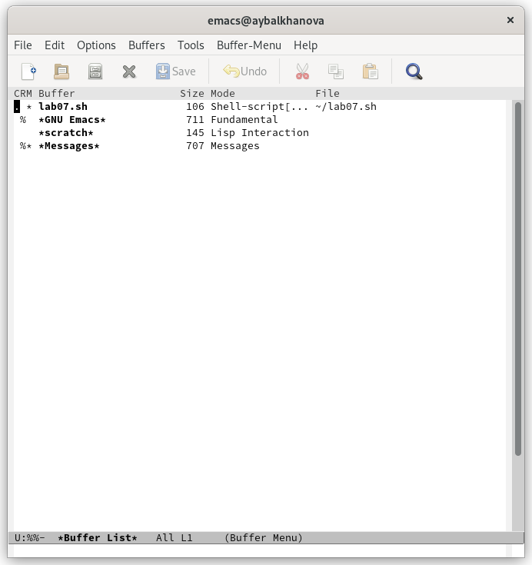
   * Переключение между буферами
   * 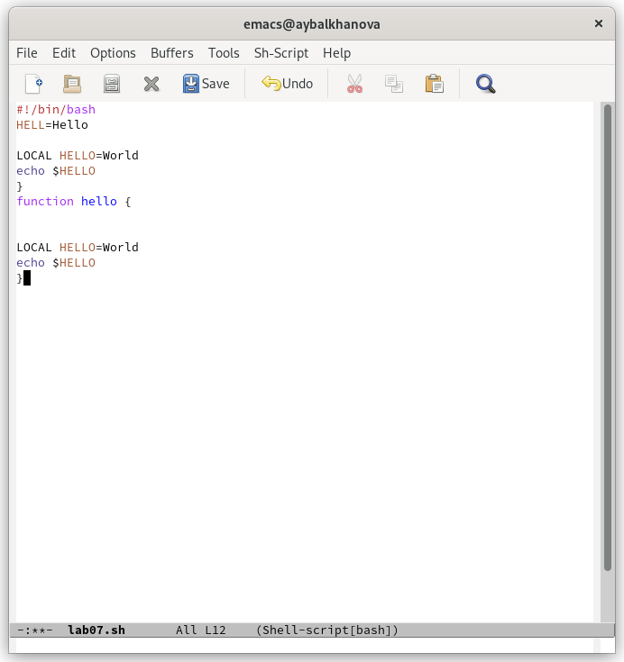
   * Переключение между буферами
4. Управление окнами.
   1. Поделила фрейм на 4 части: разделила фрейм на два окна по вертикали (C-x 3) (рис.0.18), а затем каждое из этих окон на две части по горизонтали (C-x 2) (рис. 0.19).
   * 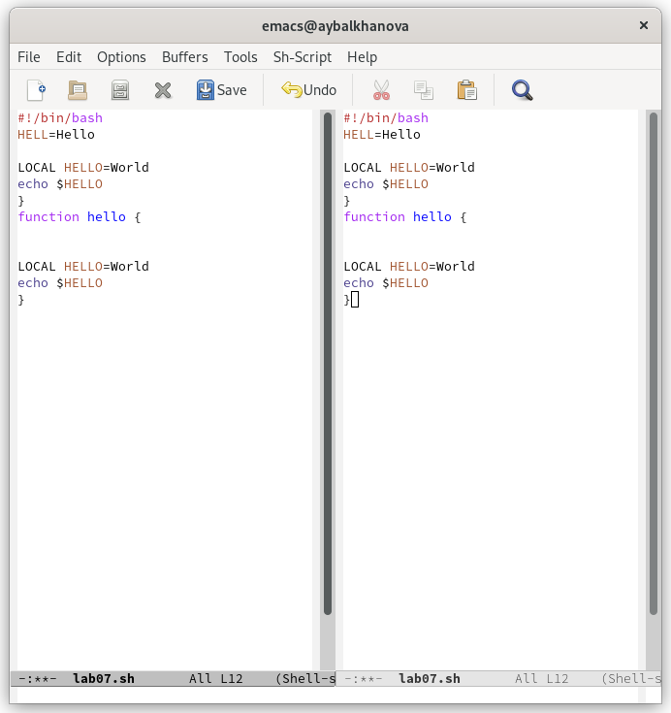
   * Закрытие окна
   * 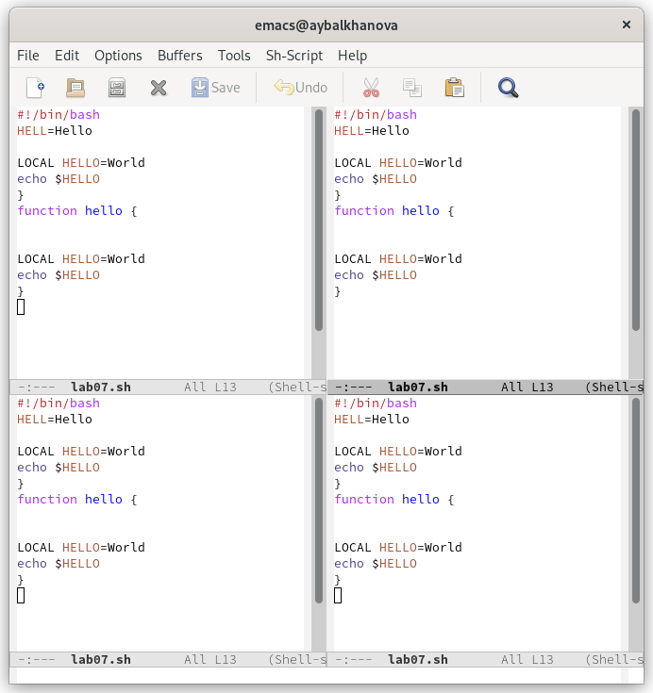
   * Закрытие окна
   1. В каждом из четырёх созданных окон откройте новый буфер (файл) и введите несколько строк текста (рис. 0.20, 0.21).
   * 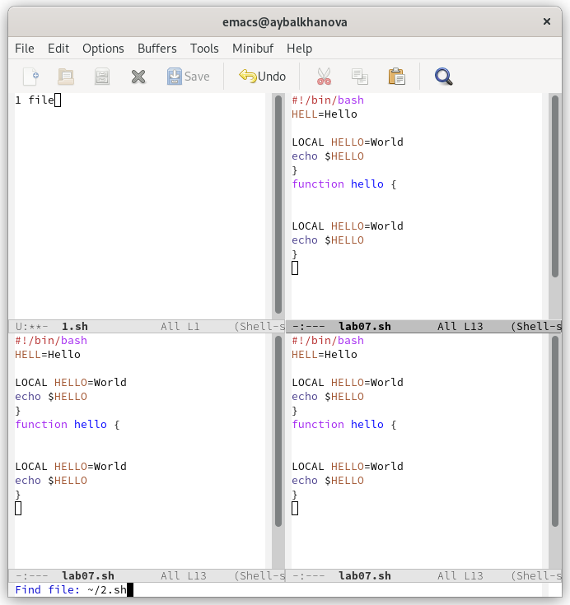
   * Создание файлов
   * 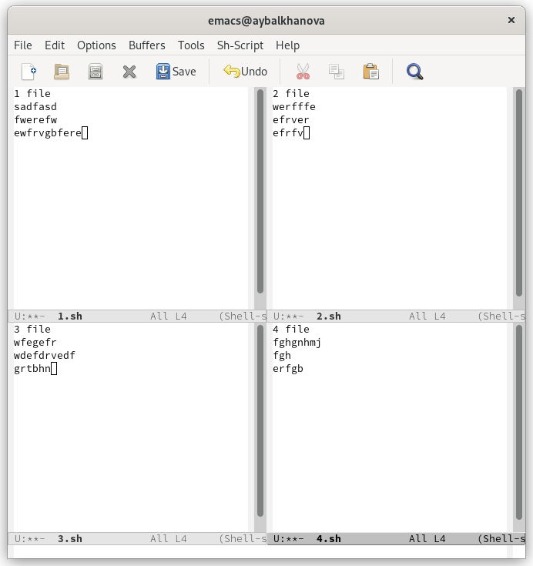
   * Заполнение файлов
5. Режим поиска
   1. Переключилась в режим поиска (C-s) и нашла несколько слов, присутствующих в тексте (рис. 0.22).
   * 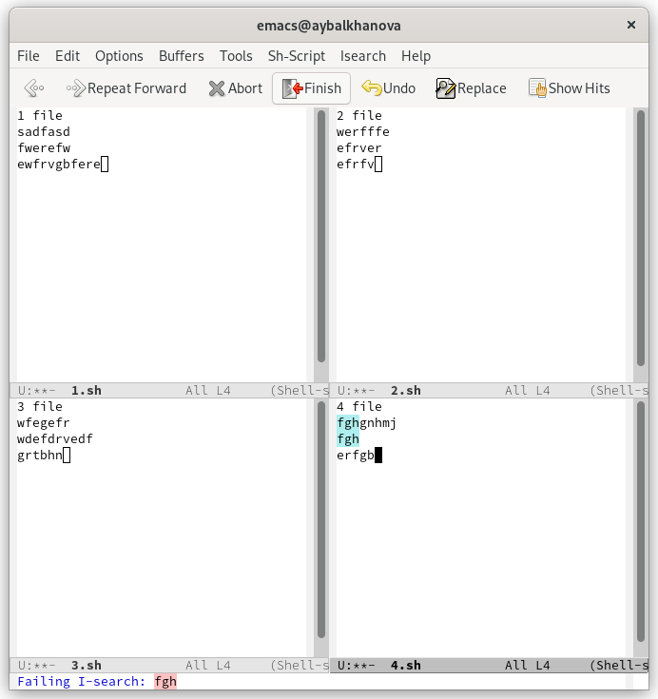
   * Поиск слов
   1. Переключалась между результатами поиска, нажимая C-s (рис. 0.23).
   * 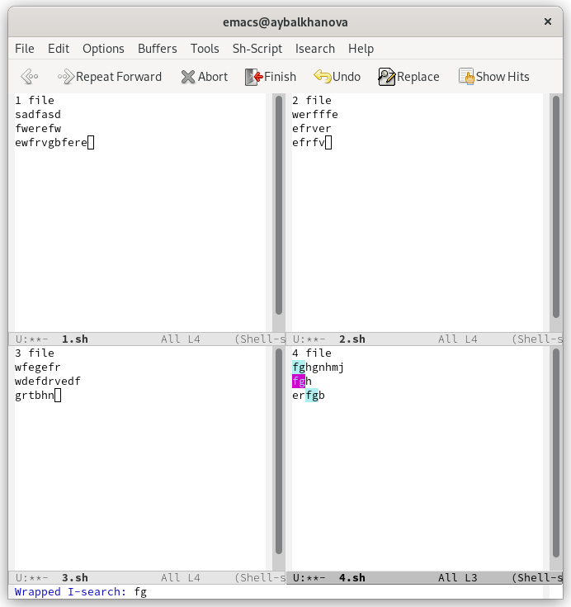
   * Переключение между найденными словами
   1. Вышла из режима поиска, нажав C-g (рис. 0.24).
   * 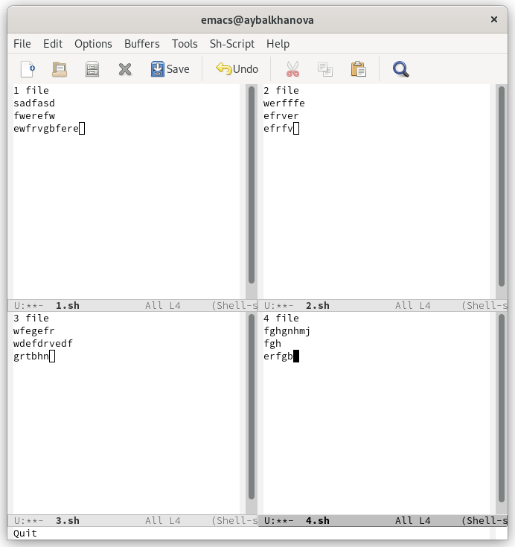
   * Выход из режима поиска
   1. Перешла в режим поиска и замены (M-%), ввела текст, который следует найти и заменить (рис. 0.25), нажала Enter, затем ввела текст для замены(рис. 0.26). После того как подсветились результаты поиска, нажала ! для подтверждения замены (рис. 0.27).
   * 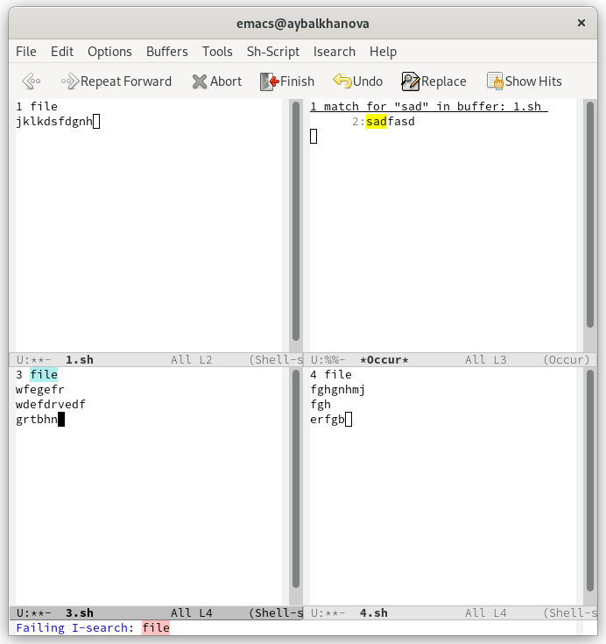
   * Ввод текста для замены
   * 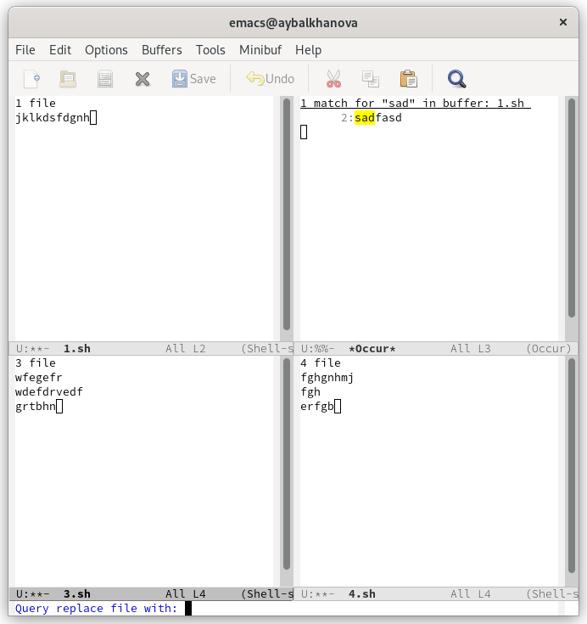
   * Ввод текста для замены
   * 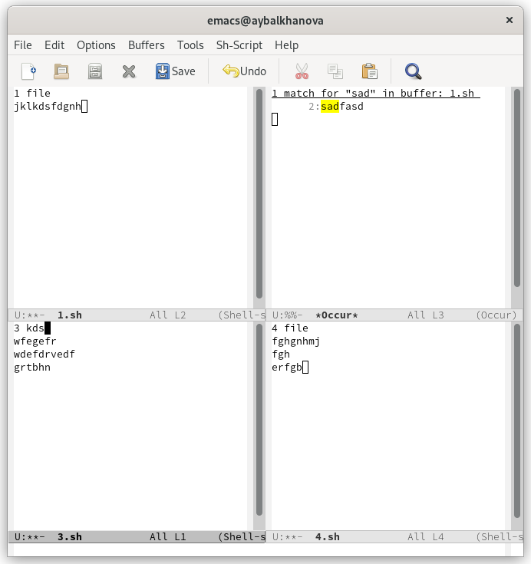
   * Замена текста
   1. Попробовала другой режим поиска, нажав M-s o (рис. 0.28, 0.29). В отличие от обычного режима поиска он выводит чтроки с найденными результатами в отдельном буфере.
   * 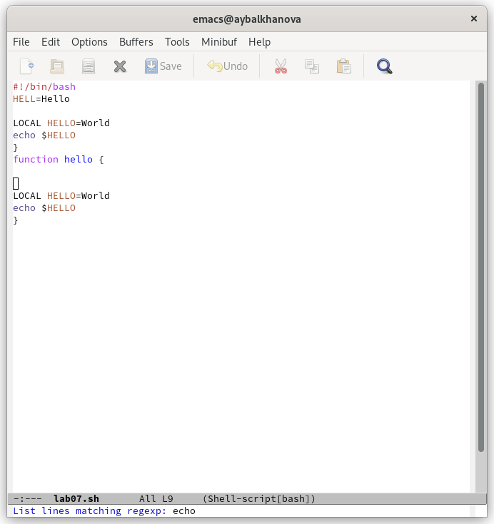
   * Режим поиска
   * 
   * Режим поиска

# Контрольные вопросы

1. Emacs — семейство многофункциональных расширяемых текстовых редакторов. Emacs представляет собой мощный экранный редактор текста, написанный на языке высокого уровня Elisp.
2. Большое количество различных комбинаций клавиш, которые исопльзуются для работы с ним.
3. Буфер — объект, представляющий какой-либо текст. Окно — область фрейма, отображающая один из буферов.
4. Можно открыть более 10 буферов.
5. Только что запущенный Emacs несет один буфер с именем `*scratch*’, который может быть использован для вычисления выражений Лиспа в Emacs.
6. Зажимая ctrl, нажимаю на с, после чего нажимаю на |. Зажимая ctrl, нажимаю на с, после чего, зажимая ctrl, нажимаю на |.
7. Сtrl-x 3 или сtrl-x 2.
8. В файле .emacs
9. Эта клавиша удаляет символы, её можно переназначить.
10. Emacs показался мне более удобным из-за удобного интерфейса.

# Выводы

Я познакомилась с операционной системой Linux и получила практические навыки работы с редактором Emacs.